Exercices d’application Réglementation Sociale Européenne.

Autres tâches
Repos ou pause
Conduite
Légende
Réponses
4h30
A
3h
B
2h
C
1h
D
300
E

Conduite continue : Question N°1

Conduite continue : Question N°2
Conduite Continue : Question N°3
Conduite Continue : Question N°4
Conduite continue : Question N°5
Conduite Continue : Question N°6
Conduite Continue : Question N°7
Conduite Continue : Question N°8
Conduite Continue : Question N°9
Conduite Journalière : Question N° 1
Conduite Journalière : Question N°2
Conduite Journalière : Question N°3
Conduite Journalière : Question N°4
Conduite Journalière : Question N°5
Conduite Journalière : Question N°6
Conduite Journalière : Question N°7
Conduite Journalière : Question N°8
Conduite Journalière : Question N°9
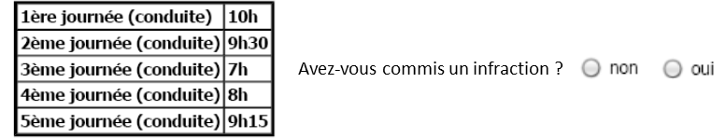
Conduite Journalière : Question N°10
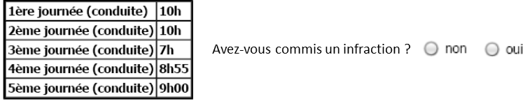

Conduite Hebdomadaire : Question N°1
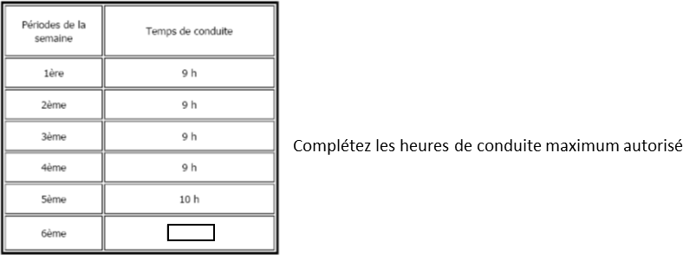

Conduite Hebdomadaire : Question N°2

Le Repos Journalier : Question N°1
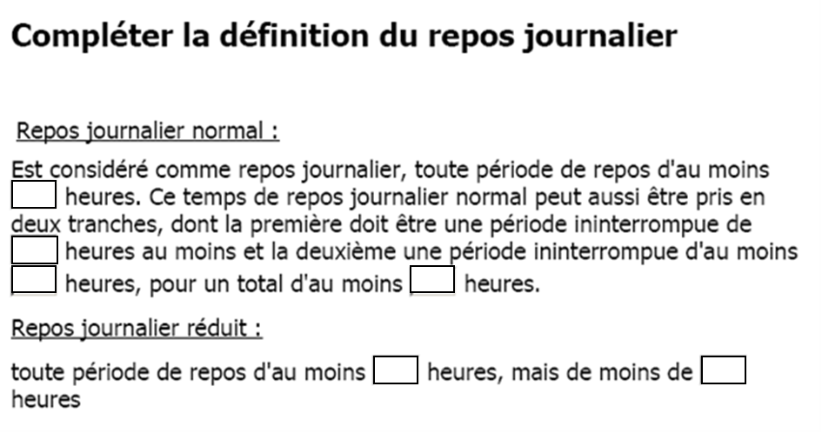

Activités
Repos ou pause
Légende

Repos Journalier : Question N°2
Repos Journalier : Question N°3
Repos journalier : Question N°4
Repos Journalier : Question N°5
Repos Hebdomadaire :
